Mondo

MAGICA FLORIDA
MIAMI - KEY WEST - MARATHON - EVERGLADES - NAPLES FORT MYERS - SARASOTA - COCOA BEACH - FORT LAUDERDALE
DATA PARTENZA | CAMERA DOPPIA | SUPPL. SINGOLA
APRILE24 | 2.870 € | 1.200 €
MAGGIO 18 | 2.690 € | 1.200 €
GIUGNO 15 | 2.690 € | 1.200 €
LUGLIO 20 | 2.900 € | 1.200 €
AGOSTO 10 | 2.960 € | 1.200 €

DATA PARTENZA | CAMERA DOPPIA | SUPPL. SINGOLA
SETTEMBRE 21 | 2.550 € | 1.200 €
OTTOBRE 19 | 2.450 € | 1.200 €
NOVEMBE 09 | 2.450 € | 1.200 €
DICEMBRE 07 | 2.450 € | 1.200 €
Prezzi per persona base doppia | Riduzione 3° Letto Adulto € 250 Riduzione bambino 3/11 anni € 700

LA QUOTA COMPRENDE
- Volo da Roma o Milano con bagaglio in stiva a/r
- 7 notti in hotel comprese le tasse locali
- Prime colazioni comprese le tasse locali e la mancia
- Facchinaggio in hotel, 1 pezzo a persona, in ogni hotel 1 cena in hotel a Cocoa Beach il 5° giorno (3 portate, mance e tasse incluse)
- Ingressi: Everglades, Edison Museum, Kenndey Space Center
- Servizio di trasporto in pullman privato dal giorno 2 al
- giorno 8 come da programma, mancia inclusa
- Guida locale parlante italiano dal giorno 2 al giorno 8 come da programma
LA QUOTA NON COMPRENDE
- Tasse aeroportuali di euro 349,00 soggette a modifica fino a emissione biglietteria
- Pasti (non menzionati precedentemente), bevande, parcheggi, altri extra
- Mance guida
- Assicurazione medico bagaglio annullamento euro 75,00
- Tutto cio’ non espressamente indicato nella voce “le quote includono”

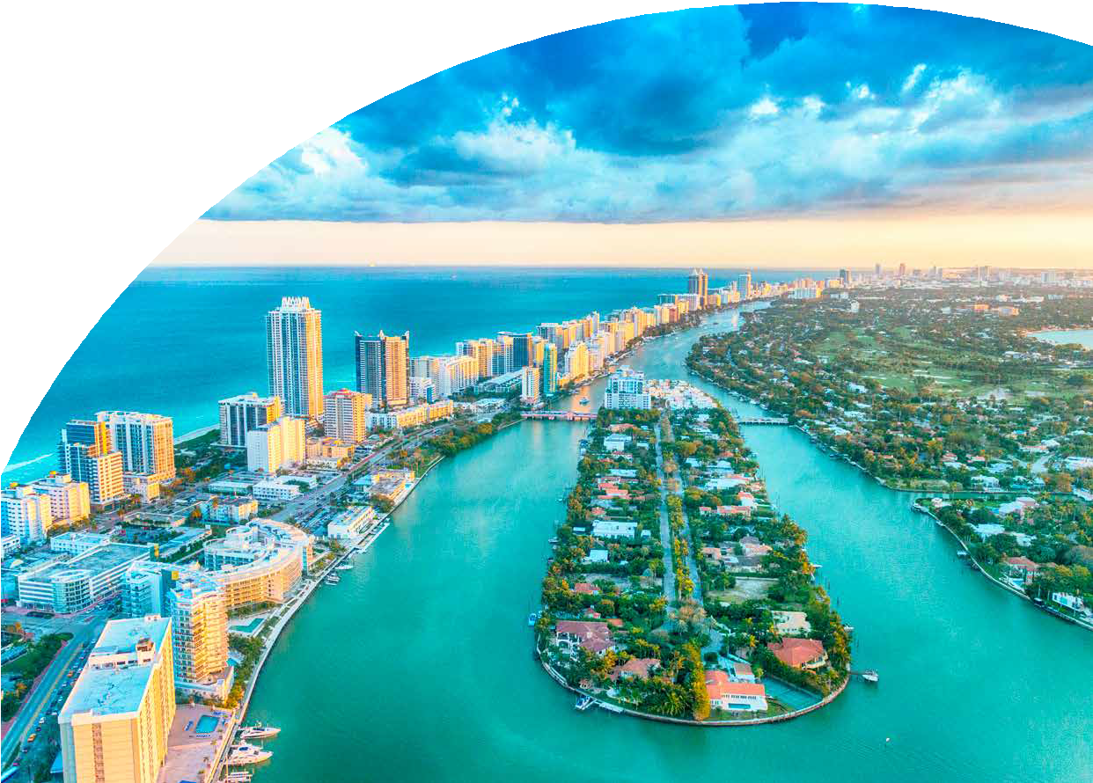

ATL24

MAGICA FLORIDA
MIAMI - KEY WEST - MARATHON - EVERGLADES - NAPLES - FORT MYERS SARASOTA - COCOA BEACH - FORT LAUDERDALE

PROGRAMMA DI VIAGGIO
GIORNO 1: Italia - Miami (pernottamento Miami)
Partenza dall’italia . Arrivo e Trasferimento individuale in hotel a Miami (non inclusi), cena libera e pernottamento. GIORNO 2: Miami City tour (pernottamento Miami)
Prima colazione in hotel. Incontro con la guida locale e partenza h 9:00am. Il tour della città attraverso le zone che la caratterizzano e che la rendono unica al mondo. Da South Beach con la più alta concentrazione al mondo di costruzioni Art Deco; a Star Island, la più famosa delle isole nella baia perché abitata da celebrità dello spettacolo; a Brickell Avenue, il secondo polo bancario degli USA; alle storiche Co- conut Grove e Coral Gables dove la città è sorta, caratterizzate da alberi spettacolari e dalla presenza della pietra corallina con la quale venivano costruite le abitazioni cento anni fa; sino a raggiungere uno dei quartieri latini più belli &quot;Little Hava- na”. Il nostro rientro in albergo è previsto verso le 13.30. Pranzo libero. Pomeriggio a vostra completa disposizione. Opzionalmente è possibile prenotare il tour serale di Miami con giro in battello sulla Biscayne Bay. Cena libera e pernottamento.
GIORNO 3: Miami - Key West - Marathon (pernottamento Marathon)
Prima colazione in hotel. Incontro con la guida locale e partenza h 8:00am. La nos- tra meta oggi è Key West, il punto continentale più a sud degli Stati Uniti, la località di mare dove il famoso scrittore Ernest Hemingway ha vissuto e scritto parte dei suoi libri. La strada che porta dal sud della Florida a Key West è un tuffo in mezzo al mare, 42 ponti attraversano le isole Keys e il panorama è unico: dai colori vivaci de- lle abitazioni alle acque trasparenti e cristalline. Tappa d’ obbligo durante il tragitto è Islamorada la cui storia si fonde tra racconti di mare e preziose barriere coralline. Visiteremo una replica dell’imbarcazione Pilar, regalo che il famoso scrittore fece alla sua amata…una bellissima sosta a Duck Key. Sosta per pranzo tipico cubano in ristorante (non incluso), sistemazione in hotel a Marathon e proseguimento per Key West e vista guidata della città, tempo libero per una passeggiata tra le vie di questo delizioso paesino vi dirigerete verso Mallory Square, cornice perfetta per assistere ad un imperdibile tramonto, cena libera. Dopo cena rientriamo verso nord a Marathon, pernottamento.
GIORNO 4: Marathon - Everglades - Naples (pernottamento Naples)
Prima colazione in hotel. Partenza verso nord ovest. Siete pronti per vivere un’av- ventura unica nel suo genere a stretto contatto con la natura? Oggi sarete i protago- nisti di un viaggio in quello che dai nativi veniva chiamato “fiume d’erba”: Le Ever- glades! Il più grande paesaggio selvatico subtropicale degli Stati Uniti dove, grazie a preparatissimi Park Ranger, potrete osservare da una airboat la flora e la fau- na tipica del posto. Dopo aver salutato Snappy, un simpatico cucciolo di alligatore. Pranzo libero lungo il percorso. Il viaggio prosegue attraverso la US41 verso Naples, dove arriveremo giusto in tempo per dirigerci verso Lowdermilk Park e apprezzare il suggestivo tramonto di questa città. È interessante sapere che la cittadina è stata fondata nel 1880 e il nome deriva dalla meravigliosa Napoli perché tanto ricordava ai suoi scopritori le bellezze del Sud Italia. Le spiagge di Naples sono considerate tra le più belle della Florida. Cena Libera, pernottamento.
GIORNO 5: Naples - Fort Myers - Sarasota - Cocoa Beach (pernot- tamento Cocoa Beach)
Prima colazione in hotel. partenza verso la costa ovest. Visiteremo Edison Ford Winter Estate – questa interessantissima attrazione, immersa in un lussureggiante giardino botanico, è composta dalle case, laboratorio e officina di Thomas Edison e Henry Ford, due inventori, industriali e innovatori tra i più importanti non solo in USA ma in tutto il mondo. Edison e Ford erano infatti grandi amici, e pur se le loro origini e residenze principali erano in altri stati, erano entrambi legatissimi alla Florida e comprarono qui case adiacenti dove trascorrevano molti mesi ogni anno insieme alle rispettive famiglie. Oltre al magnifico giardino botanico, potrete ammirare una vasta collezione di oggetti d’epoca, reperti scientifici, invenzioni ed automobili, tra cui il rivoluzionario modello T di Ford. Il nostro viaggio prosegue lun- go la costa con una sosta nella graziosa cittadina di Sarasota, breve visita e pranzo libero. Continuiamo attraversando il centro e raggiungendo la costa Est dello stato della Florida. La tappa conclusiva sarà Cocoa Beach ubicata nella contea di Brevard e considerata una delle mete preferite dai surfisti di tutto il mondo per le sue bellis- sime spiagge. Kelly Slater, 11 volte campione del mondo in questa disciplina, è nato proprio qui a Cocoa Beach! Cena inclusa e pernottamento in hotel.
GIORNO 6: Cocoa Beach - Orlando/Universal Studios - Cocoa Beach (pernottamento Cocoa Beach)
Prima colazione in hotel. Giornata dedicata alla visita dei mitici Universal Studios, situati a solamente 45 minuti distanza, (ingresso disponibile con supplemento, solo su prenotazione). Pranzo libero. Chi lo volesse può organizzare privatamente la vi- sita ad altri parchi di Orlando, o semplicemente godersi le spiagge e i Tiki bars di Cocoa Beach. Cena Libera e pernottamento.
GIORNO 7: Cocoa Beach - Kennedy Space Center (NASA) - Fort Lauderdale (pernottamento Fort Lauderdale)
Prima colazione in hotel. Oggi vi riserviamo un’escursione unica al mondo. Fin dal vostro arrivo alla base spaziale di Kennedy Space Center vi sentirete proiettati nello spazio, rivivrete l’emozione di chi il 21 dicembre del 1968 era a bordo dell’Apollo 8 (il primo shuttle americano ad arrivare in orbita); visiterete la sala comandi, rag- giungerete la luna e proverete le stesse sensazioni degli astronauti nello spazio. Emozioni uniche che vorrete non finissero mai!. Pranzo libero. Proseguimento ver- so Fort Lauderdale, soprannominata la Venezia D’America per la sua rete canali navigabili, dove passeremo la notte. Cena libera, pernottamento.
GIORNO 8:Fort Lauderdale - Miami
Prima colazione in hotel. Alle 10h00 partenza in pullman verso Miami. Transfer privati per aeroporto sono disponibili con supplemento.

Hotel previsti o similari:
MIAMI: Hilton Garden Inn South B o similare
MARATHON: Fairfield Inn & Suites Marathon Florida Keys o similare NAPLES: La Quinta Inn & Suites by Wyndham Naples Downtown o similare COCOA: Hampton Inn by Hilton Cocoa Beach o similare
FORT LAUDERDALE: Home2 by Hilton FL Downtown o similare

*** l’ordine delle visite potrà essere cambiato per esigenze organizzative senza modificarei contenuti del programma.

